Maty i dywaniki łazienkowe na Ceneo.pl
Jeśli kuszą Cię okazje i nie możesz oprzeć się kupowaniu nowych dodatków do domu... zerknij tylko na maty i dywaniki łazienkowe na Ceneo.pl, a będziesz zachwycony!

Jak rozpoznać dobrą jakość? Maty i dywaniki łazienkowe na Ceneo.pl
Czasami może się wydawać, że w domu mamy już wszystko, czego trzeba. Kupiliśmy pralkę, lodówkę, mamy też nawet osobną zamrażarkę w spiżarni, a do tego mnóstwo ozdób, pięknych mebli i kolorowych dodatków. A zdarzyło Ci się nawet mimo takiej sytuacji czuć pewien niedosyt? Mieć wrażenie, że czegoś Ci brakuje? Może ten brakujący element to właśnie maty i dywaniki łazienkowe na Ceneo.pl!
Dopasuj je do swojego wnętrza
Każdy ma inne preferencje odnośnie do tego, jak wyobraża sobie codzienność w swoim domu. Jedni wolą mieć raczej proste otoczenie, inni wprost lubują się w najróżniejszych dodatkach i najwyższej jakości ozdobach. Lustra, wieszaki, barwne obrazy, kolorowe dodatki, przepiękne kwiaty. Nieco chaosu, ale... chyba warto, prawda?

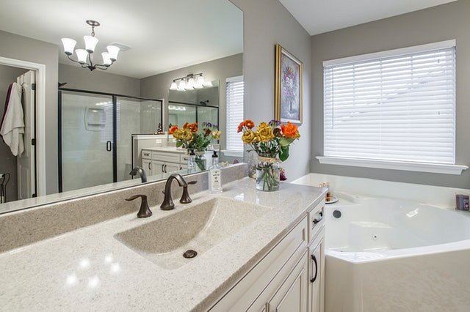
Maty i dywaniki łazienkowe na Ceneo.pl to gwarancja najniższych cen
Nie czujesz się przekonany, że to, co robisz ze swoim domem, ma sens? Zapewniamy: tak właśnie jest! Zamiast kwestionować swoje własne wybory, zdecyduj się na dokupienie do aktualnego pakietu (prawdopodobnie nieco szalonych) ozdób maty i dywaniki łazienkowe. Na Ceneo.pl znajdziesz je w najlepszych cenach - na co czekasz?

